**Peningkatan pelayanan publik pemerintah desa melalui sistem informasi kependudukan berbasis web**

*Improving village government public services through a web-based population information system*

**Dandi Riko*, Ronald David Marcus**

Program Studi Sistem Informasi, Fakultas Teknologi Informasi, Universitas Merdeka Malang, Indonesia

***E-mail:*** *dandi.riko@student.unmer.ac.id

***Abstract.*** *The rapid development of technology encourages faster and easier digitization of government administration services. The application of technology can be used to improve public services, especially at the village level. The purpose of this research is to develop a web-based population information system for village governments. The research was conducted through a Research and Development approach. The system is designed by involving four actors, namely admin, officers, residents, and the village head. Implementation is carried out by providing features on the website, from letter requests to complaint services. Then, the results of system development were tested using the Blackbox Testing and User Acceptance Test methods. The results show that the population information system developed is considered good enough to be used. Through this research, the performance of village officials in terms of service and management of population data can be optimized effectively and efficiently. In addition, the system built can also provide easier access to information for the community.*

***Keywords:*** *information system; administration services; village*

|  |
| --- |
| ***Submitted:*** 15-01-2023 | ***Accepted:*** 08-02-2023 | ***Published:*** 31-03-2023 |
| ***How to Cite:***  D. Riko, R. D. Marcus, “Peningkatan pelayanan publik pemerintah desa melalui sistem informasi kependudukan berbasis web,” *Journal of Information System and Application Development*, vol. 1, no. 1, March 2023. |

**Abstrak.** Pesatnya perkembangan teknologi mendorong digitalisasi layanan administrasi pemerintahan yang lebih cepat dan mudah. Penerapan teknologi dapat digunakan untuk meningkatkan pelayanan publik khususnya di tingkat desa. Tujuan dari penelitian ini adalah untuk mengembangkan sistem informasi kependudukan berbasis web untuk pemerintah desa. Penelitian dilakukan melalui pendekatan *Research and Development*. Sistem dirancang dengan melibatkan empat aktor yaitu admin, petugas, penduduk, dan kepala desa. Implementasi dilakukan dengan menyediakan fitur-fitur di dalam *website*, mulai dari permohonan surat hingga layanan pengaduan. Kemudian, hasil pengembangan sistem diuji dengan metode *Blackbox Testing* dan *User Acceptance Test*. Hasil pengujian menunjukkan bahwa sistem informasi kependudukan yang dikembangkan dinilai cukup baik untuk digunakan. Melalui penelitian ini, kinerja perangkat desa dalam hal pelayanan dan pengelolaan data penduduk dapat dioptimalkan secara efektif dan efisien. Selain itu, sistem yang dibangun juga dapat menyediakan akses informasi yang lebih mudah bagi masyarakat.

**Kata kunci:** sistem informasi; layanan administrasi; desa

**PENDAHULUAN**

Dukungan teknologi informasi yang semakin maju memungkinkan pengembangan sistem informasi menjadi semakin baik [1]. Informasi merupakan sumber daya penting dalam pengambilan keputusan ataupun kebijakan pemerintah desa [2]. Dalam hal ini, pemanfaatan sistem informasi pada pemerintah desa sangat berperan penting dalam menyelenggarakan pelayanan publik yang lebih cepat dan mudah. Oleh karena itu, peningkatan pelayanan publik menjadi kebutuhan utama salah satunya di desa Goa Boma yang terletak di Kecamatan Monterado, Kabupaten Bengkayang, Kalimantan Barat.

Desa Goa Boma memiliki luas wilayah sekitar 35,91 km2 serta dengan jumlah penduduk kurang lebih 4605 jiwa pada tahun 2020 [3]. Dengan kepadatan penduduk yang tinggi, pelayanan administrasi masyarakat perlu dilakukan dengan cepat, tepat, dan jelas [4]. Hingga saat ini, pengelolaan data kependudukan yang berjalan di desa Goa Boma masih dilakukan secara manual, dimana semua data dicatat ke dalam buku induk kependudukan [5]. Untuk memperoleh informasi mengenai data kependudukan, penduduk desa Goa Boma diharuskan untuk mengunjungi kantor desa dan menunggu antrian [6]. Hal ini menyebabkan pelayanan seperti permohonan surat, perubahan data penduduk, maupun pelayanan administrasi lainnya membutuhkan waktu yang cukup lama, sehingga memperlambat proses pelayanan kepada masyarakat [7]. Dalam beberapa kasus, penyampaian informasi juga cenderung kurang optimal [8], dimana banyak masyarakat yang salah dalam menerima informasi dari pemerintah. Salah satunya yaitu informasi yang berkaitan dengan peraturan penertiban hewan ternak [9]. Dalam peraturan tersebut tertulis bahwa jika hewan ternak didapati berkeliaran di pemukiman warga, maka akan dieksekusi dan tidak ada kompensasi dari tindakan tersebut. Sementara itu, penduduk desa Goa Boma mengira jika hewan ternak yang dieksekusi akan mendapatkan kompensasi atau semacamnya.

Tujuan dari penelitian ini adalah untuk menerapkan digitalisasi pelayanan publik melalui sistem informasi kependudukan berbasis web. Penelitian ini berfokus pada peningkatan penyampaian informasi secara lebih efektif dan efisien. Berbeda dengan penelitian sebelumnya [10], pada implementasi yang dilakukan terdapat penambahan fitur verfikasi dua langkah untuk keamanan akun pengguna, serta fitur untuk memilih bahasa yaitu bahasa Indonesia atau bahasa Inggris. Melalui pengembangan sistem informasi kependudukan yang dilakukan pada penelitian ini, diharapkan dapat membantu pemerintah desa Goa Boma dalam memberikan pelayanan administrasi yang lebih baik. Selain itu, diharapkan dapat membantu dalam menyediakan informasi kependudukan secara tepat dan jelas kepada masyarakat sehingga mendukung kemajuan desa Goa Boma [11].

**METODE**

Penelitian ini merupakan penelitian pengembangan dengan pendekatan kualitatif. Teknik pengumpulan data dilakukan melalui studi literatur, observasi, dan wawancara. Observasi atau pengamatan secara langsung dilakukan di kantor desa Goa Boma guna memperoleh data dan informasi mengenai kebutuhan sistem yang akan dikembangkan [12]. Wawancara dilakukan terhadap perangkat desa untuk mengetahui bagaimana proses sistem administrasi yang berjalan secara keseluruhan.

Penelitian dilakukan melalui tahapan dalam *Software Development Life Cycle* (SDLC). SDLC merupakan suatu model dan metodologi yang digunakan untuk mempermudah dalam proses pengembangan rekayasa sistem perangkat lunak [13]. Pada penelitian ini, metode SDLC yang digunakan untuk mengembangkan sistem informasi kependudukan yaitu metode *Waterfall.* Metode *Waterfall* adalah metode kerja yang melalui tahapan-tahapan secara berurutan dan sistematis, dengan proses yang mengalir “turun” seperti air terjun [14]. Langkah-langkah dalam metode *Waterfall* antara lain: *requirement analysis*; *system and software design*, *implementation and unit testing*, *integration and system testing*; serta *operation and maintenance*, seperti yang ditunjukkan pada Gambar 1.

Pengujian sistem dilakukan menggunakan *Blackbox Testing* dan *User Acceptance Test* (UAT). Pengujian *Blackbox* bertujuan untuk mengetahui kemungkinan adanya kesalahan fungsional dari sistem. Sementara itu, UAT bertujuan untuk mengetahui tanggapan responden yaitu *user* terhadap hasil implementasi sistem [15].



**Gambar 1.** Tahapan metode *Waterfall*

**HASIL DAN PEMBAHASAN**

Penelitian ini menerapkan model *Waterfall* di dalam proses pengembangan sistem informasi kependudukan berbasis web untuk pengolahan data penduduk di desa Goa Boma. Tahapan-tahapan yang dilakukan pada penelitian ini yaitu analisis kebutuhan, desain sistem, implementasi, dan pengujian.

**Analisis Kebutuhan**

Dari hasil pengamatan atau observasi, diperoleh informasi mengenai alur proses permohonan surat penduduk yang berjalan di kantor desa Goa Boma. Penduduk yang mengajukan permohonan akan mendapatkan formulir dari petugas untuk diisi. Kemudian petugas akan memproses permohonan dan mencetak surat. Setelah surat ditanda tangani oleh kepala desa, surat dapat diambil oleh pemohon. Diagram alur proses ditampilkan pada Gambar 2.

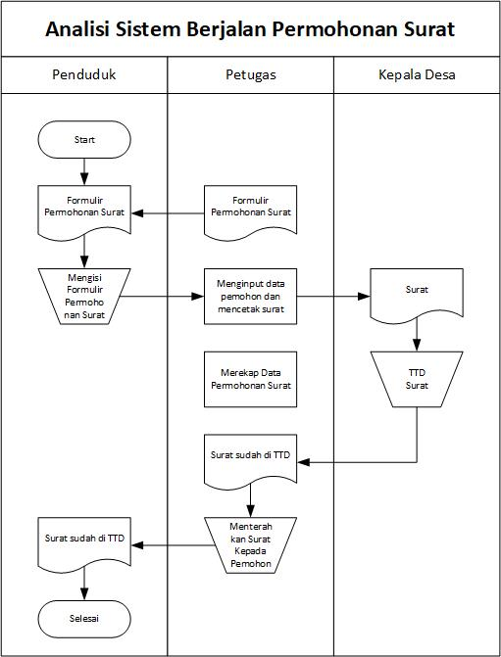

**Gambar 2.** Alur proses permohonan surat penduduk

**Desain Sistem**

Berdasarkan identifikasi kebutuhan, perancangan sistem melibatkan empat aktor yaitu admin, petugas, penduduk, dan kepala desa. Keempat aktor tersebut beriteraksi di dalam sistem sebagai *eksternal interactor* dalam diagram konteks seperti yang diperlihatkan pada Gambar 3.

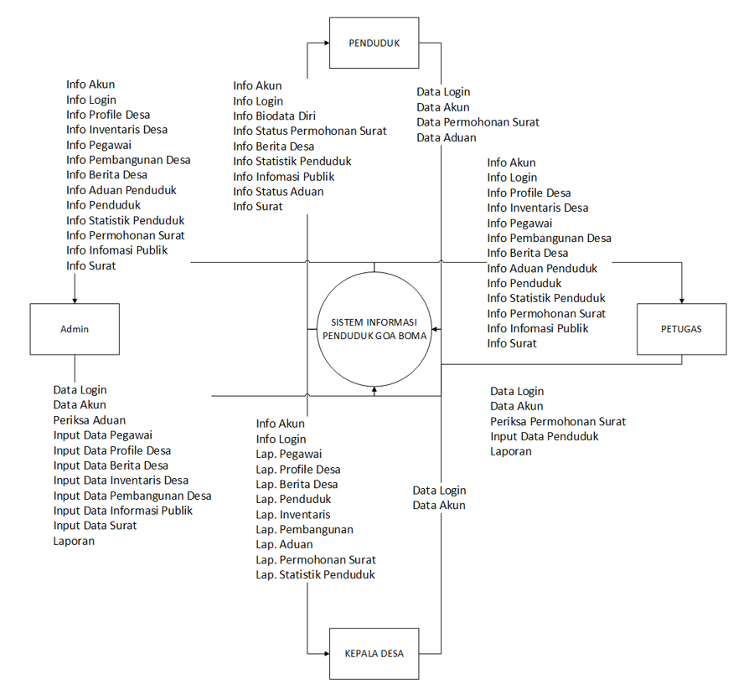

**Gambar 3.** Diagram konteks perancangan sistem

**Implementasi**

Tahap implementasi dilakukan melalui pengembangan *website* sesuai dengan desain rancangan sistem. Hasil implementasi yaitu berupa halaman-halaman web untuk sistem informasi kependudukan desa Goa Boma. Akses *login* menggunakan *logic multi user* yang dibagi berdasarkan peran atau *role* di dalam sistem antara lain admin, petugas, penduduk, dan, kepala desa. Sebelum masuk ke dalam sistem, *user* harus melakukan *login* terlebih dahulu melalui halaman *login* yang ditunjukkan pada Gambar 4.

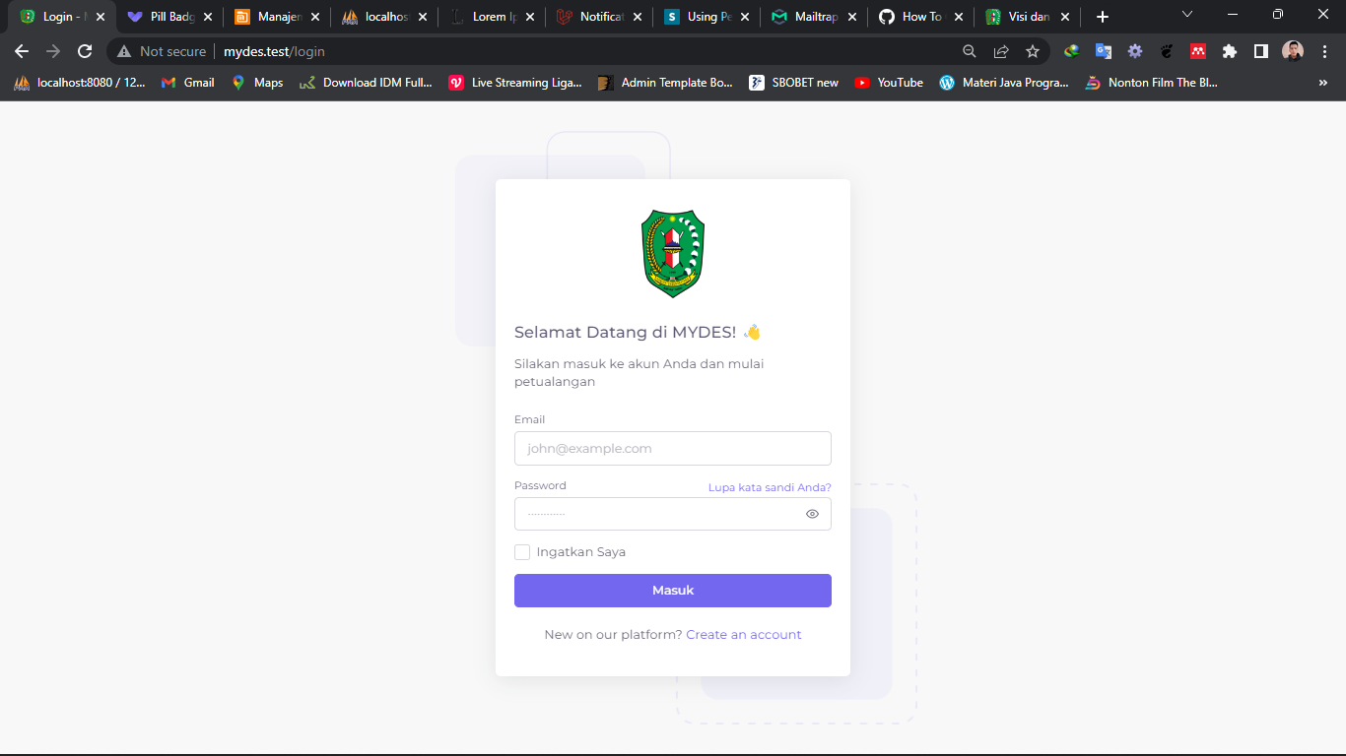

**Gambar 4.** Tampilan halaman *login*

Setelah *login* berhasil, maka halaman *dashboard* akan ditampilkan untuk menunjukkan menu atau fungsi dari masing-masing peran *user*. Gambar 5 memperlihatkan halaman *dashboard* untuk admin, petugas, dan kepala desa, dengan beberapa komponen yaitu *navigation bar* untuk menu, *top bar* untuk informasi profil akun, serta *content* untuk menampilkan statistik kependudukan atau artikel desa.

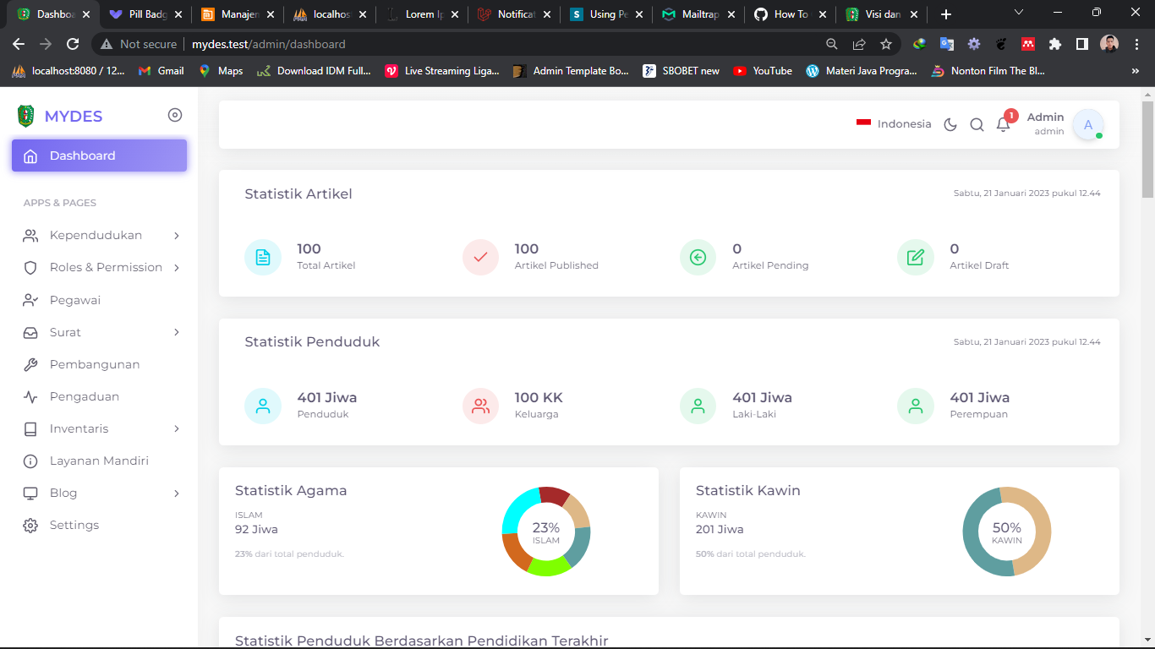

(a)

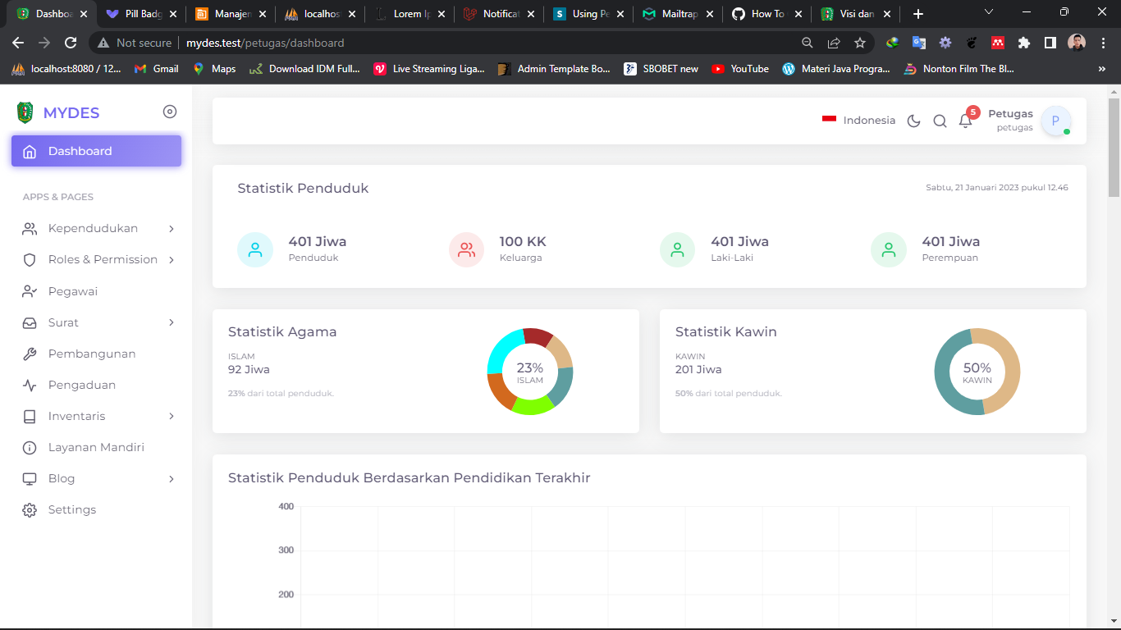

(b)

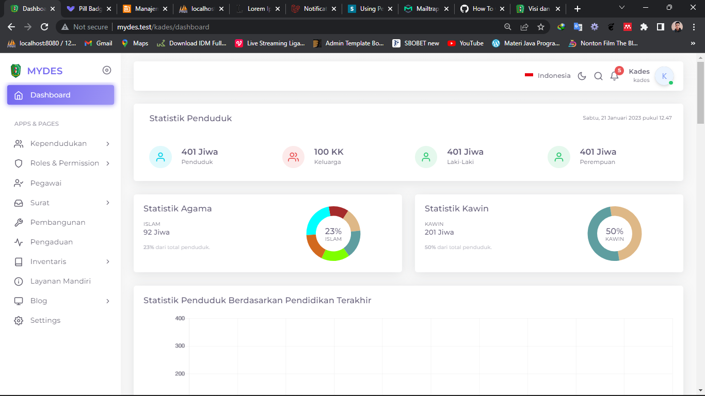

(c)

**Gambar 5.** Tampilan halaman *dashboard* untuk admin (a), petugas (b), dan kepala desa (c)

Halaman *dashboard* penduduk yang ditunjukkan pada Gambar 6 terdiri dari beberapa komponen antara lain: *navigation bar* untuk menu biodata, keluarga, dan surat; *top bar* untuk informasi profil akun; serta *content* untuk menampilkan informasi akun dan biodata penduduk.

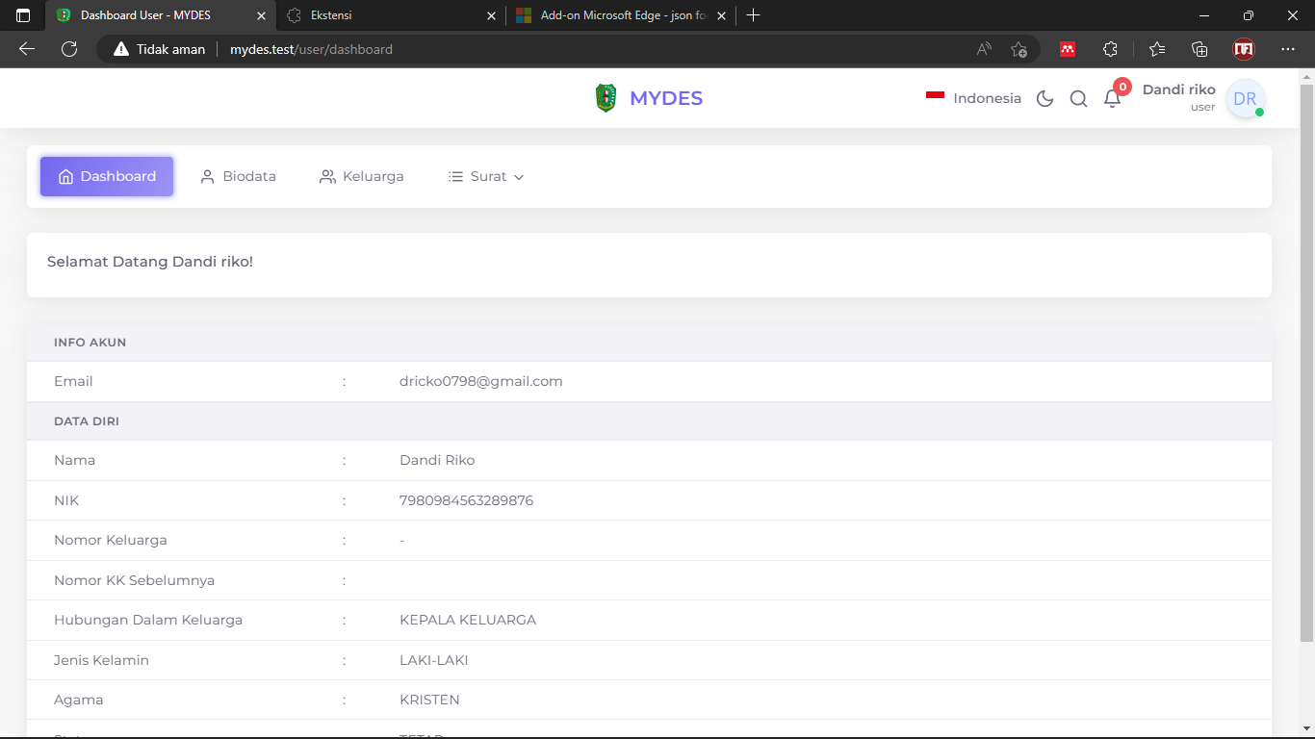

**Gambar 6.** Tampilan halaman *dashboard* untuk penduduk

Pengelolaan data penduduk dilakukan di dalam halaman data penduduk seperti yang ditampilkan pada Gambar 7. Halaman data penduduk memiliki beberapa tombol seperti tombol tambah data, tombol *export*, dan tombol hapus banyak data. Halaman tersebut juga memiliki beberapa tombol aksi untuk memodifikasi data, serta memiliki beberapa *combo box* untuk menyaring data.

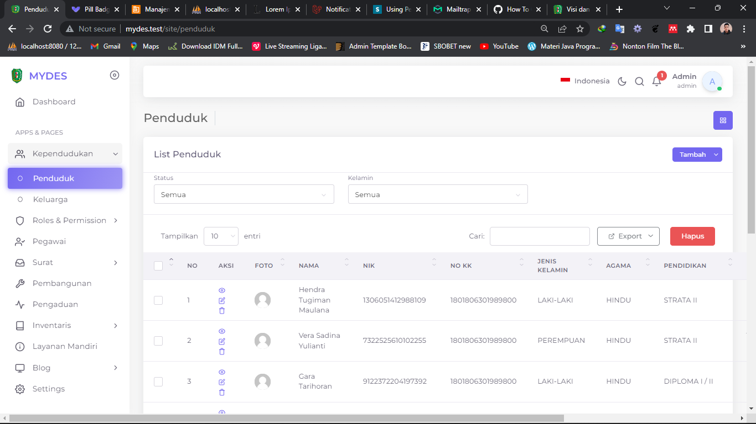

**Gambar 7.** Tampilan halaman data penduduk

Data penduduk dapat ditampilkan secara detail melalui halaman detail penduduk seperti yang ditunjukkan pada Gambar 8. Halaman detail penduduk memiliki beberapa tombol seperti tombol cetak biodata dan cetak data keluarga. Ketika tombol cetak ditekan, maka sistem akan memproses data untuk siap dicetak. Gambar 9 dan Gambar 10 memperlihatkan hasil tampilan data yang akan dicetak.

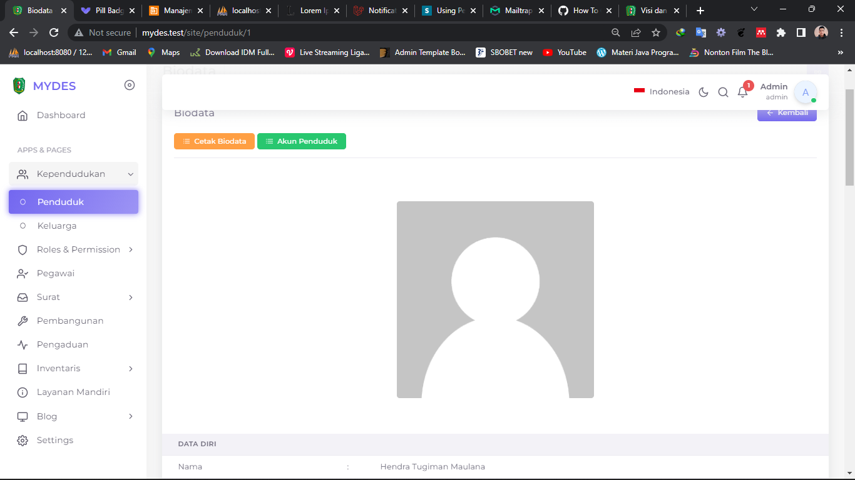

**Gambar 8.** Tampilan halaman detail penduduk

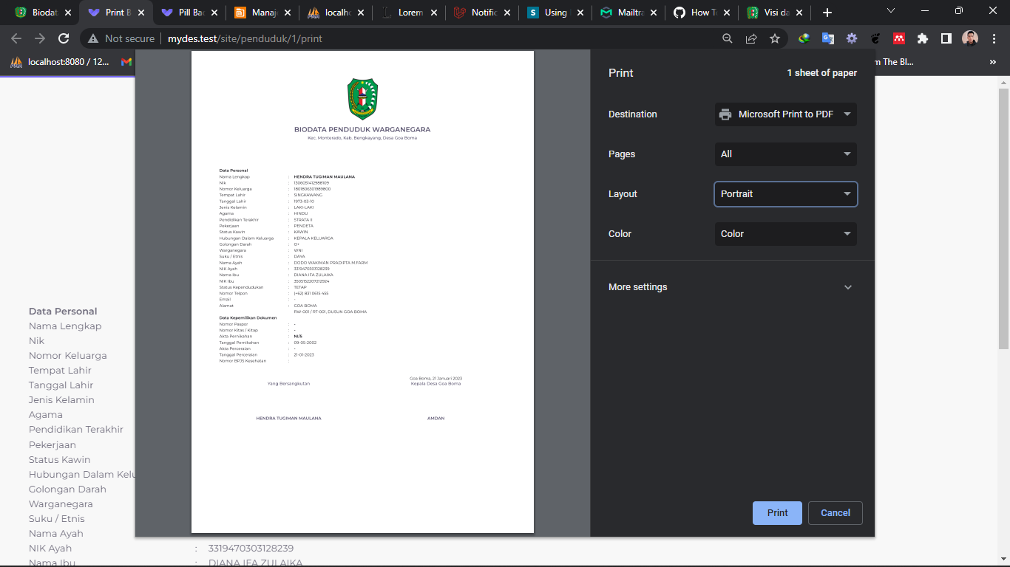

**Gambar 9.** Tampilan untuk cetak biodata penduduk

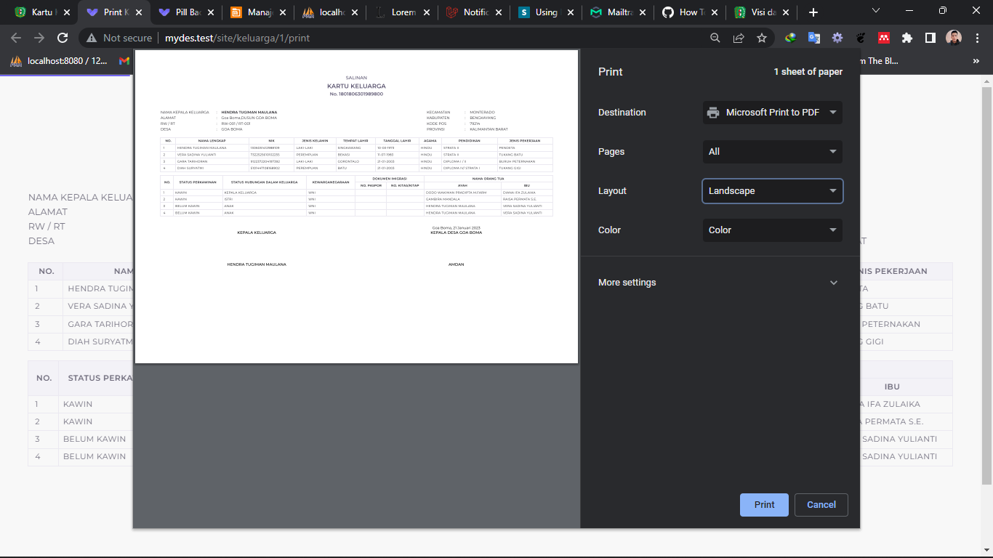

**Gambar 10.** Tampilan untuk cetak data keluarga

**Pengujian**

Tahap pengujian dilakukan untuk mengetahui tingkat fungsionalitas dari setiap *module* pada sistem yang dikembangkan. Dua metode yang digunakan dalam pengujian sistem yaitu *Blackbox* dan UAT. Metode *Blackbox Testing* merupakan pengujian program yang bertujuan untuk menemukan kesalahan fungsi pada program. Fokus pengujian adalah untuk mengetahui apakah fungsi-fungsi, *input* dan *output* dari sistem telah sesuai dengan spesifikasi yang dibutuhkan. Pengujian dilakukan dengan mengamati hasil eksekusi melalui data uji. Hasil pengujian sistem dengan metode *Blackbox* memiliki tingkat keberhasilan yang tinggi, seperti yang ditunjukkan pada Tabel 1.

**Tabel 1**. Hasil pengujian sistem dengan metode *Blackbox*

|  |  |  |  |  |
| --- | --- | --- | --- | --- |
| **No** | **Indikator** | **Hasil yang diharapkan** | **Keterangan** | |
| **Berhasil** | **Tidak** |
| 1 | Tombol *login* | Menampilkan halaman *dashboard* ketika *user* memasukkan *e-mail* dan *password* dengan benar | √ |  |
| 2 | Menu penduduk | Menampilkan halaman data penduduk | √ |  |
| 3 | Menu keluarga | Menampilkan halaman data keluarga | √ |  |
| 4 | Menu tambah penduduk lahir | Menampilkan *form* tambah penduduk lahir | √ |  |
| 5 | Menu tambah keluarga dari penduduk masuk | Menampilkan *form* tambah keluarga dari penduduk masuk | √ |  |
| 6 | Menu pegawai | Menampilkan halaman data pegawai | √ |  |
| 7 | Menu arsip surat | Menampilkan data arsip surat | √ |  |
| 8 | Menu cetak surat | Menampilakan data cetak surat | √ |  |
| 9 | Menu permohonan surat | Menampilkan data permohonan surat | √ |  |
| 10 | Menu klasifikasi surat | Menampilkan data klasifikasi surat | √ |  |
| 11 | Menu syarat surat | Menampilkan data syarat surat | √ |  |
| 12 | Menu pengaturan surat | Menampilkan data pengaturan surat | √ |  |
| 13 | Menu pembangunan | Menampilkan data pembangunan | √ |  |
| 14 | Menu pengaduan | Menampilkan data pengaduan | √ |  |
| 15 | Menu inventaris | Menampilkan data inventaris | √ |  |
| 16 | Menu laporan semua aset | Menampilkan data laporan semua aset | √ |  |
| 17 | Menu layanan mandiri | Menampilkan data layanan mandiri | √ |  |
| 18 | Menu *setting* | Menampilkan data pengaturan website | √ |  |

Selanjutnya, pengujian sistem dilakukan dengan mengunakan metode UAT. Metode UAT merupakan salah satu proses pengujian yang dilakukan untuk mengetahui tanggapan dari pengguna atau *user*. Hasil pengujian dapat menjadi bukti bahwa sistem sudah diterima dan sudah memenuhi kebutuhan yang diinginkan. Pengujian dilakukan dengan menggunakan kusioner untuk mengetahui kualitas dari sistem informasi kependudukan yang dibangun. Pengujian ini melibatkan 11 responden yang melakukan uji coba pada sistem, diantaranya perangkat desa, guru, dan masyarakat. Ukuran kinerja diambil berdasarkan nilai rata-rata presentase dari jawaban responden. Hasil pengujian yang dilakukan oleh *user* terdiri atas delapan pertanyaan yang disajikan pada Tabel 2. Hasil pengujian menunjukkan bahwa sistem informasi kependudukan yang dikembangkan memiliki nilai yang cukup tinggi dengan rata-rata total sebesar 4,37 dan presentase 87,50%, sehingga sudah cukup baik untuk digunakan.

**Tabel 2**. Hasil pengujian sistem dengan metode UAT

|  |  |  |  |
| --- | --- | --- | --- |
| **No** | **Pertanyaan** | **Nilai**  **Rata-Rata** | **Presentase (%)** |
| 1 | Apakah tampilan sistem informasi kependudukan berbasis web ini menarik? | 4,55 | 90,91 |
| 2 | Apakah menu-menu sistem informasi kependudukan berbasis web ini mudah dipahami? | 4,45 | 89,09 |
| 3 | Apakah tampilan sistem informasi kependudukan berbasis web responsif? | 4,45 | 89,09 |
| 4 | Apakah sistem informasi kependudukan berbasis web ini menampilkan data yang sesuai? | 4,36 | 87,27 |
| 5 | Apakah fitur pada sistem informasi kependudukan berbasis web sudah cukup lengkap? | 4,27 | 85,45 |
| 6 | Apakah sistem informasi kependudukan berbasis web ini tidak pernah mengalami *error* saat menjalankan sistem? | 4,09 | 81,82 |
| 7 | Apakah sistem informasi kependudukan berbasis web ini dapat membantu petugas desa? | 4,64 | 92,73 |
| 8 | Apakah respon waktu dalam mengakses sistem informasi kependudukan berbasis web berlangsung cepat dan stabil? | 4,18 | 83,64 |
|  | **Rata-Rata Total** | 4,37 | 87,50 |

**SIMPULAN DAN SARAN**

Perkembangan teknologi khususnya di bidang sistem informasi dapat mempermudah instansi pemerintahan di tingkat desa dalam memberikan pelayanan administrasi yang terkomputerisasi dan terotomasi. Melalui pemanfaatan teknologi, pelayanan serta akses informasi yang diberikan kepada masyarakat dapat dilakukan dengan lebih cepat. Pada penelitian ini, pengembangan sistem informasi kependudukan berbasis web dilakukan untuk meningkatkan efektivitas dan efisiensi pelayanan publik di desa Goa Boma. Hasil penelitian menunjukkan bahwa sistem yang dibangun dalam bentuk *website* dapat mempermudah petugas desa mulai dari pencatatan data, pengelolaan data, pencarian data, hingga pembuatan laporan data kependudukan.

Untuk penelitian selanjutnya, sistem informasi kependudukan dapat dikembangkan lagi dengan menambahkan fitur-fitur lainnya yang mendukung pelayanan administrasi ataupun pengelolaan data penduduk. Selain itu, pengembangan sistem juga dapat dilakukan melalui implementasi aplikasi berbasis *mobile*.

**DAFTAR PUSTAKA**

[1] N. M. H. Saputra, D. B. Srisulistiowati, and H. Kusmara, “Rancang Bangun Sistem Informasi Administrasi,” *J. Inform. Inf. Secur.*, vol. 3, no. 2, pp. 203–214, 2023, doi: 10.31599/jiforty.v3i2.1257.

[2] L. Oktaviani and M. Ayu, “Pengembangan Sistem Informasi Sekolah Berbasis Web Dua Bahasa SMA Muhammadiyah Gading Rejo,” *J. Pengabdi. Pada Masy.*, vol. 6, no. 2, pp. 437–444, 2021, [Online]. Available: http://www.ppm.ejournal.id/index.php/pengabdian/article/view/731

[3] J. Ameriza and D. Kurniadi, “Perancangan Sistem Informasi Pelayanan Jasa Servis AC Berbasis Web (Studi kasus : CV Mitra LG Bukittinggi),” *Voteteknika (Vocational Tek. Elektron. dan Inform.*, vol. 9, no. 2, p. 9, 2021, doi: 10.24036/voteteknika.v9i2.111430.

[4] M. V. Al Hasri and E. Sudarmilah, “Sistem Informasi Pelayanan Administrasi Kependudukan Berbasis Website Kelurahan Banaran,” *MATRIK J. Manajemen, Tek. Inform. dan Rekayasa Komput.*, vol. 20, no. 2, pp. 249–260, 2021, doi: 10.30812/matrik.v20i2.1056.

[5] Paryanta, Sutariyani, and D. Susilowati, “Sistem Informasi Administrasi Kependudukan Berbasis Web Desa Sawahan,” *Indones. J. Softw. Eng.*, vol. 3, no. 2, pp. 77–81, 2017, [Online]. Available: https://ejournal.bsi.ac.id/ejurnal/index.php/ijse/article/view/2980

[6] S. Wahyudi, “Pengembangan Sistem Informasi Klinik Berbasis Web ( Studi Kasus : Klinik Surya Medika Pasir Pengaraian ),” *Riau J. ofComputer Sci.*, vol. 06, no. 01, pp. 50–57, 2020.

[7] A. Paryati, “Sistem Informasi Administrasi Kependudukan Berbasis Web Pada Desa Bogangin Sumpiuh,” *Indones. J. Netw. Secur.*, vol. 7, no. 3, pp. 1–9, 2017.

[8] R. Hamdani, “Sistem Informasi Penyediaan Atk Pada Stmik Pelita Nusantara Medan,” *J. Inform. Pelita Nusant.*, vol. 4, no. 1, pp. 64–70, 2019.

[9] M. Muslihudin *et al.*, “Aplikasi Penerimaan Siswa Baru Reguler ( Psb ) Online Berbasis Web Dan Mobile Yang Terintegrasi Dengan,” *J. Informatics Educ. Educ.*, vol. 3, no. 2, p. 39, 2019.

[10] D. S. Hormansyah and Y. P. Utama, “Aplikasi Chatbot Berbasis Web Pada Sistem Informasi Layanan Publik Kesehatan Di Malang Dengan Menggunakan Metode Tf-Idf,” *J. Inform. Polinema*, vol. 4, no. 3, p. 224, 2018, doi: 10.33795/jip.v4i3.211.

[11] R. F. Ahmad and N. Hasti, “Sistem Informasi Penjualan Sandal Berbasis Web,” *J. Teknol. dan Inf.*, vol. 8, no. 1, pp. 67–72, 2018, doi: 10.34010/jati.v8i1.911.

[12] D. Pratama and N. Sariana, “Rancang Bangun Sistem Informasi Penyewaan Kendaraan Berbasis Web,” *J. Sist. Inf. dan Sains Teknol.*, vol. 1, no. 1, pp. 1–9, 2019, doi: 10.31326/sistek.v1i1.321.

[13] D. Samfuzi, “Perancangan Sistem Manajemen Support Berbasis Web Pada Sekolah Insan Cendekia Madani,” vol. 7, no. 2, pp. 10–16, 2018.

[14] T. A. Kinaswara, N. R. Hidayati, and F. Nugrahanti, “Rancang Bangun Aplikasi Inventaris Berbasis Website Pada Kelurahan Bantengan | Kinaswara | Prosiding Seminar Nasional Teknologi Informasi dan Komunikasi (SENATIK),” *Pros. Semin. Nas. Teknol. Inf. dan Komun.*, vol. 2, no. 1, pp. 71–75, 2019, [Online]. Available: http://prosiding.unipma.ac.id/index.php/SENATIK/article/view/1073

[15] A. L. Maitri and J. Sutopo, “Rancangan Bangun Chatbot Sebagai Pusat Informasi Lembaga Kursus Dan Pelatihan Menggunakan Pendekatan Natural Language Processing,” *Eprints.Uty.Ac.Id*, pp. 1–9, 2019, [Online]. Available: http://eprints.uty.ac.id/